Форма отчёта
о проведении декады профилактических мероприятий,
приуроченных к Всемирному дню борьбы со СПИДом (1 декабря)
в МКОУ «Бутринская СОШ им.Саидова М.Р.»

Наименование образовательной организации  (по уставу) | Общее количество обучающихся | Приняли участие  в открытом урока | Гости, принявших участие в проведении открытого урока  (ФИО, должность) | Примечание
МКОУ «Бутринская СОШ» | 32 | Учащиеся 3 – 9 классов  Педагоги,  кл.руководители | Фельдшер – Шахбанова П.Б.  Библиотекарь ЦТКНР – Исмаилова П.Р.

К отчёту прилагаются: 1. Пояснительная записка на 1 – 2 листах;
2. Слайды в количестве 2 – 3 штуки;
3. Распорядительный документ об утверждении и План мероприятий.

- Оформление стенда: СПИД – глобальная проблема человечества
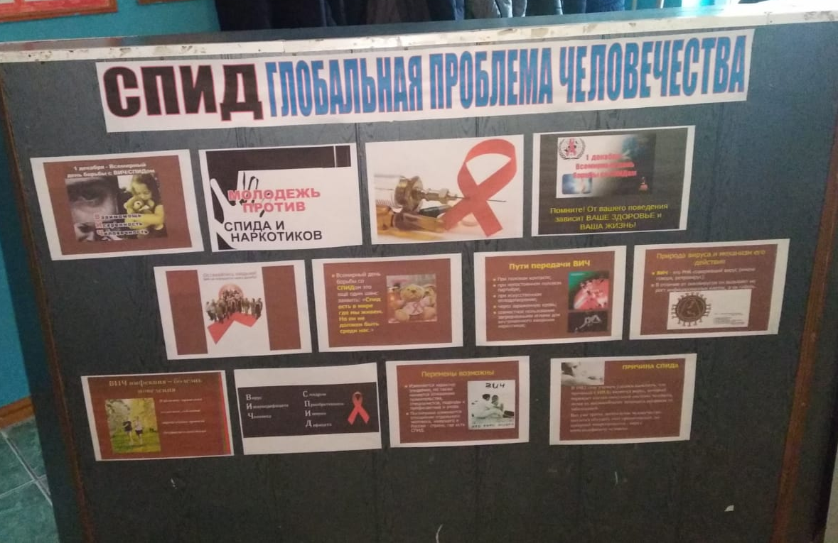

2.Оформление стенда: 1декабря – ВСЕМИРНЫЙ ДЕНЬ БОРЬБЫ СО СПИДом.

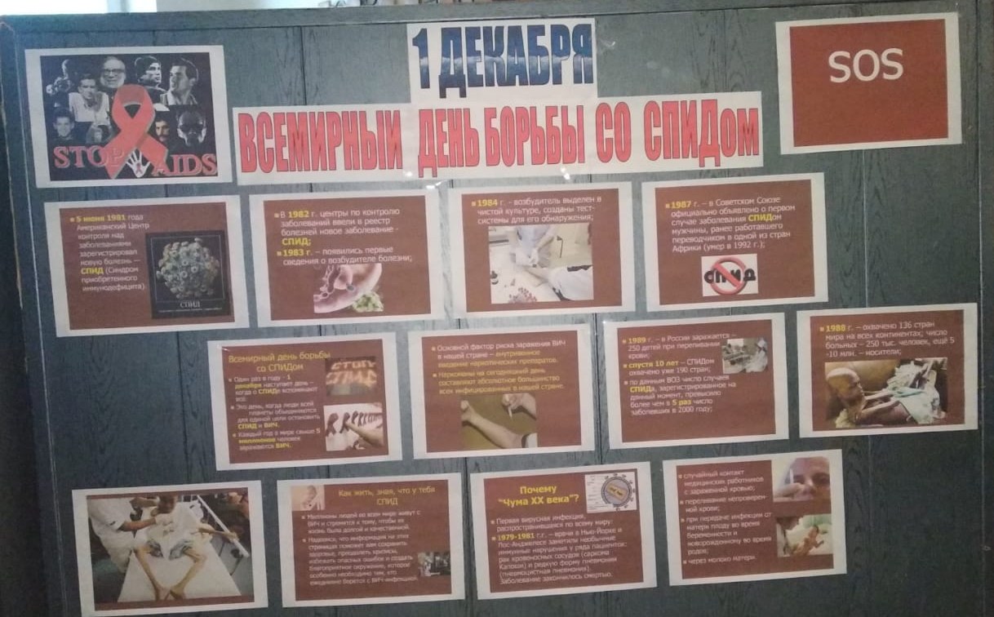

3.Конференция СПИД – глобальноя проблема человечества

Участники конференции
I.Педагоги, учащиеся 3-9 классов

II. Председатель конференции
Магомедова Д.М

III. Схема конференции

1. Предисловие
а) информационный блок
б) пресс – опрос
в) Вопросно – ответная форма

1. Предисловие.
а) Информационный блок.
Магомедова Д,М,
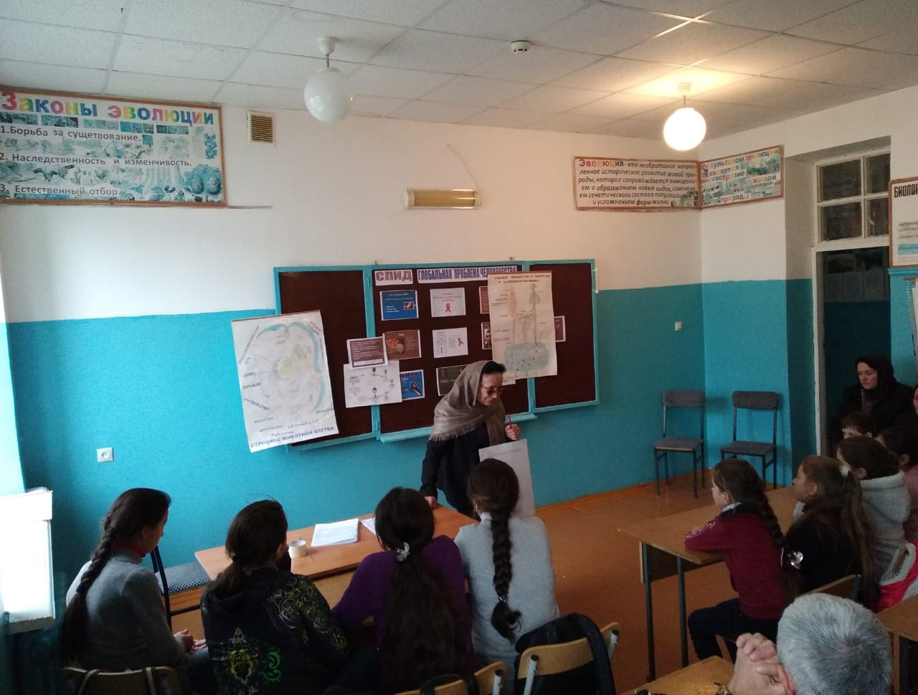
Глобальной проблемой, проблемой мирового масштаба истекшего 20 века была проблема СПИДА, тяжелейшего неизлечи мого инфекционного заболевания. Заболевание вызывается инфекцией, которая носит название ВИЧ-инфекция.

ВИЧ
«В» - вирус
«И»-иммонодефицит
«Ч»- человек.
Поколения, которые живут в 21 веке- это мы с вами и все кто живет на всей планете, получили в наследство эти проблемы. Миллионы, десятки миллионов людей заражены этой инфекцией. Инфекция, продолжает свое победное шествие по всем странам и континентам. На земном щаре нет ни одной страны где не зафиксировано людей на наличие ВИЧ-инфекции.
Об актуальности этой проблемы говорит и тот факт, что первыми лауреатами Нобелевской премии 2008года стали ученые из Франции и Германии, которые открыли вирус СПИДа.
Наша страна- Великая Россия и соседние станы-республики бывшего Советского Союза в настоящее время сами эпицентром этой глобальной эпидемии, имеют самые высокие темпы распространения инфекции.
Распространение СПИДа- это проблема. Политической, экономической, социальной безопасности мирового сообщества.
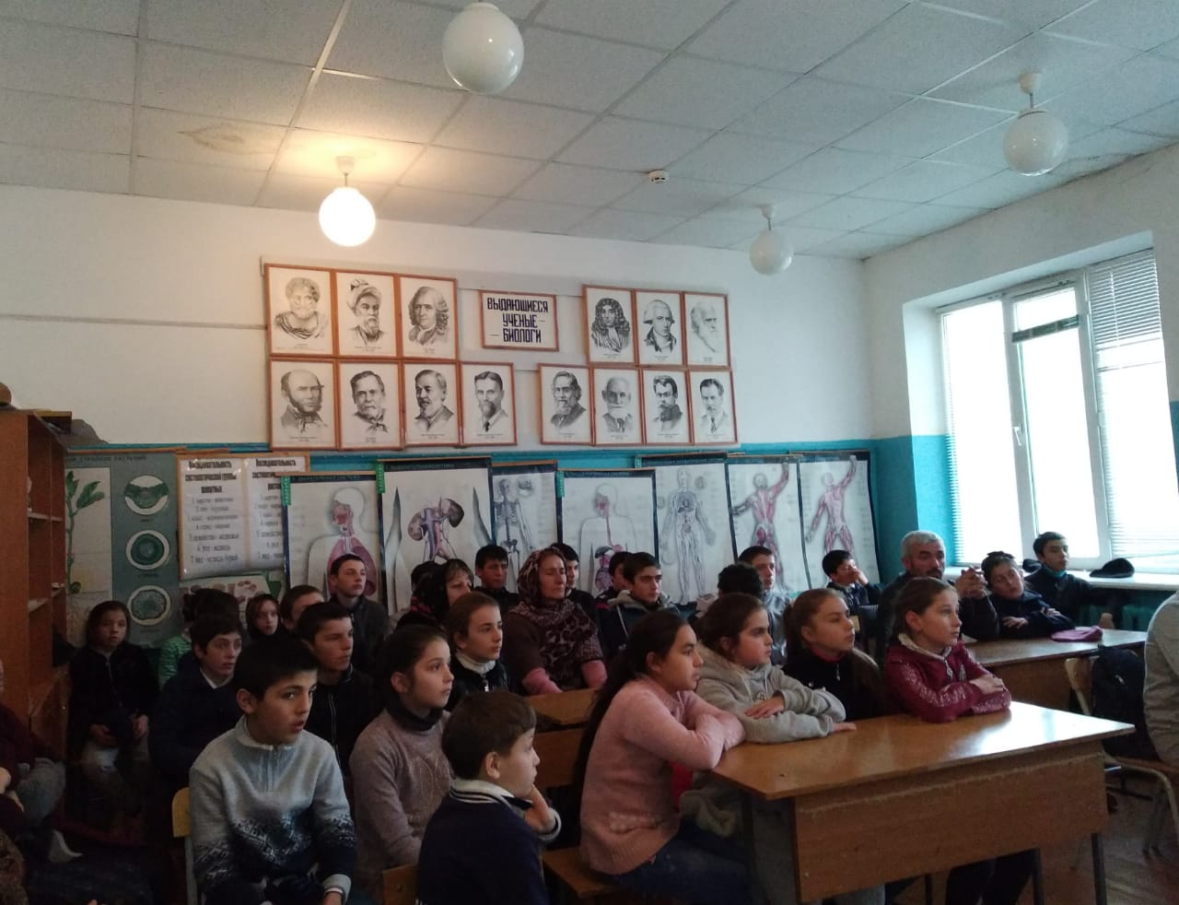
Возникает вопрос.
«Как уберечь людей от этой напасти?»
«Какими способами и средствами предостеречь от зарожения?».
На данном этапе главной задачи мирового сообщества стала—обеспечение всесторонней и очной информации о путях заражения, повышающих риск зарожения ВИЧ и мерах предупреждения, повышающих риск зарожения. Сегодня наиболее эффективным способом сдерживания распространения эпидемии является, знания о сути этой страшной болезни, которые помогут изменить поведение людей.
Это не просто, т.к на это влияют многие факторы.
Об этом пойдет разговор на нашей конференции.
Но прежде проведем пресс- опрос.
б) Пресс- опрос.
1-й вопрос. Каковы общие свойства всех живых организмов..?
- Клеточное строение
- Обмен веществ и энергии
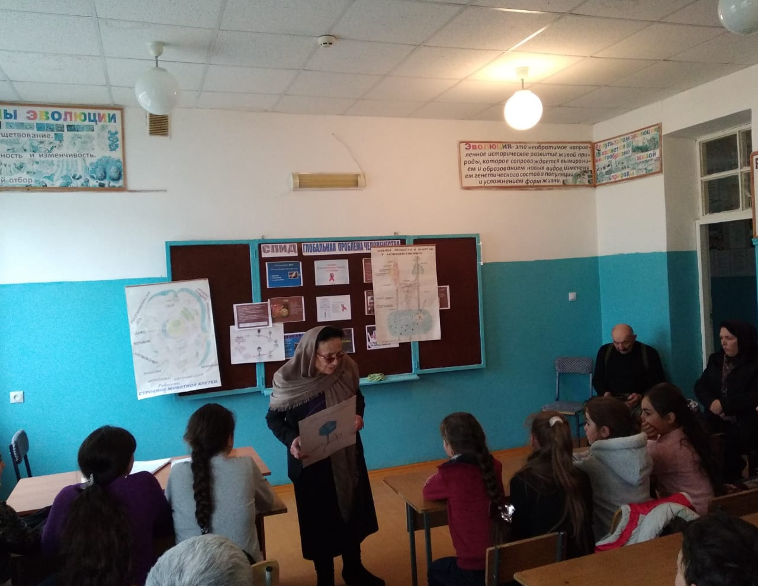
- Идентичный химический состав клетки
- Дыхание
- Питание
- Развитие
- Раздрожение
- Размножение
2-й вопрос. Какими империями и царствами представлена живая природа?
Империи
-прокариоты
-эукариоты.
Царства
Животные, растения, бактерии, грибы.
3-й вопрос. В чем отличие прокариот от эукариот. Ответ дан правильный.
3. Знаете ли вы организмы, которые не имеют клеточное строение.
Информация: Клеточное строение не имеют ВИРУСЫ.
Впервые в 1892г. этот организм выявил и описал русский ученый Д.И.Ивановский.
Особенность этого организма в том, что если бактерии поражают другие клетки и вызывают различные заболевания то вирусы поражают и бактерии, вызывают тяжелые заболевания, трудно поддающихся лечению: гепатит, энцефалит, бешенство и.т.д.
4. Как и где обитают вирусы?
Вирусы могут проявлять жизни способность только в клетках. Это внутриклеточные паразиты. Они не способны размножаться вне клетки.
5. Каков механизм размножения вируса. Демонстрация.
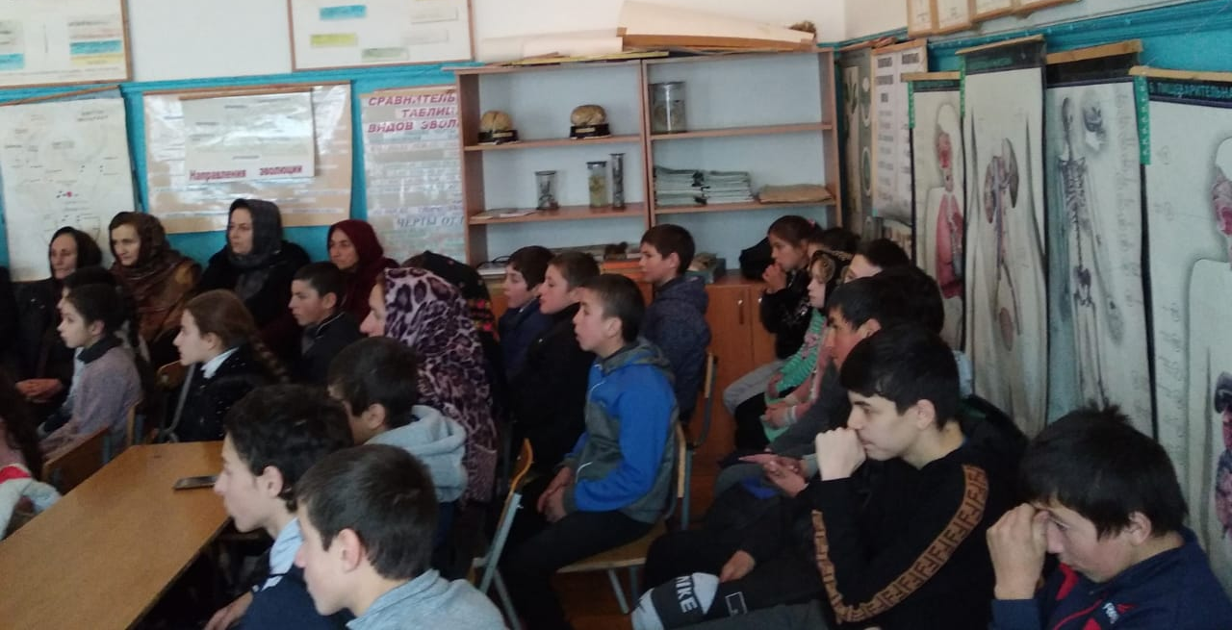
Вирусы проникают в клетки и дальше в ядро клетки. Вирус подстраивается под генетические код клетки наследственный аппарат клетки. Начинает ее разрушать. Клетка не понимает, что происходит с ней не может противостоять. Генетический аппарат клетки подстраивается под геном вируса. Вирусы размножаются, клетка погибает. Дальше продолжается процесс поражения здоровых клеток.

2-раздел
1 Корреспондент Что такое ВИЧ?
Что такое СПИД ? Врач вирусолог
ВИЧ – Расшифровка. –Вирус иммунодефицита человека.

«В»- вирус –микроорганизм, который не может воспроизводить себя
самостоятельно, а размножается только находясь в живой клетке,
используя механизмы этой клетки.
«И»- иммонодефицит –нарушение нормальной работы иммунной системы
организма.
«Ч»- человека, так как этот вирус поражает человека.
СПИД- синдром приобретенного иммунодефицита.
«С» -синдром, характеризующий болезненное состояние организма,
(заражение происходит при поражении лимфотической системы, через
кровь, половым путем.
«П» -приобретенный, т.к это состояние приобретают, а не получают через
гены.
«И» - иммунного
«Д» -дефицит, т.к заболевание приводит к ослаблению иммунной системы,
которая отвечает за уничтожение болезнетворных бактерий и вирусов.
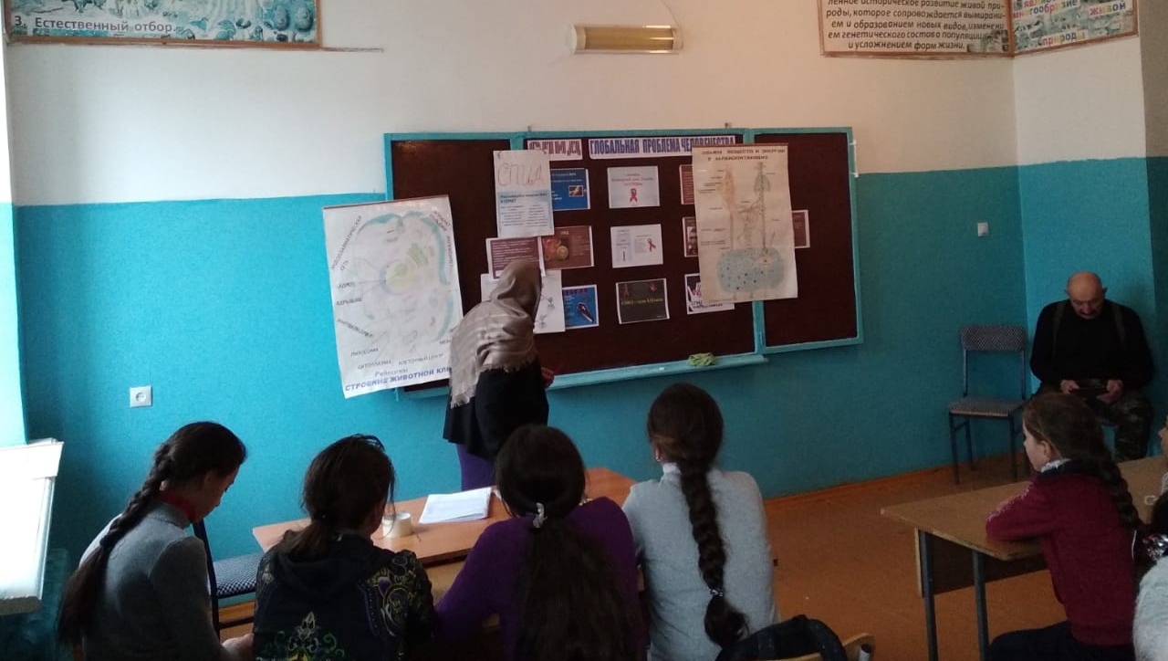
2. Корреспондент Какое строение имеет ВИЧ.
Врач –вирусолог
ВИЧ имеет очень простое строение, состоит из двух оболочек.(внешний и внутренний)
Внешняя- предназначена для присоединения вируса к клетке –хозяину.Внутренняя –для проникновения вируса в клетку, в ее ядро. Ферменты клетки внедряют вирусную информацию в ДНК клетки и начинается процесс выработки новых вирусов. ВИЧ.
«В» -вирус –микроорганизм, который не может воспроизводить себя самостоятельно, а размножается только находясь в живой клетке, используя механизмы этой клетки.
«И» -иммунодефицит – нарушение нормальной работы иммунной системы организма.
«Ч» -человек –так как этот вирус поражает человека.

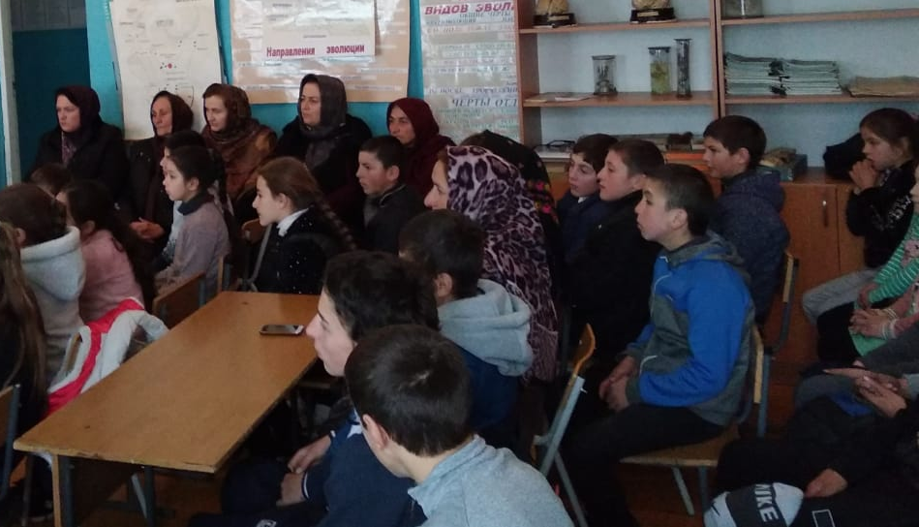
СПИД.
«С» -синдром –характеризующий болезненное состояние организма.
«П» - приобретенный, так как это состояние принимают, а не получают через гены.
«И» -иммуннного «Д» -дефицит –так как заболевание приводит к ослаблению иммунной системы, которая отвечает за уничтожение болезнотворных бактерий и вирусов.

Корреспондент –Как иммунная система человека борется с инфекционным
заболеванием?
Врач –иммунолог
Функция иммунной системы заключается в том, чтобы адекватно (целесообразно) реагировать на вторжение чужеродных организмов и бороться с ними.
Белки вирусов и бактерии ищут чужеродную генетическую информацию, тоесть являются антигенами.
А иммунная система организма в ответ на наличие антигенов вырабатывает защитные белки антитела.
В иммунной системе задействовано много типов клеток.
Одна из этих групп СД4 отвечает за выработку антител, которые должны уничтожить антигены.
Этот процесс лежит в основе формирования иммунитета, т.е невосприимчивость организма к различного рода инфекциям.

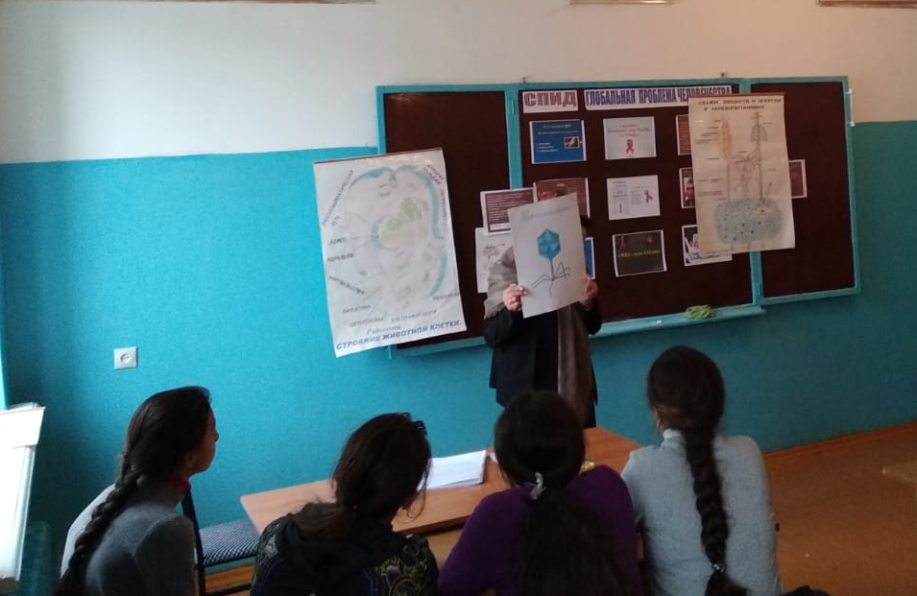
Корреспондент :
Что происходит в организме при попадании ВИЧ-инфекции?
Врач –вирусолог.
Особенности ВИЧ –инфекции состоит в том, что он разрушает клетки СД4, отвечающие за выработку антител. Иммунная система теряет способность уничтожать зараженные вирусом клетки. Многие СД4 клетки гибнут , оставшиеся теряют «бдительность» перестают реагировать на чужеродные тела: бактерии, раковые клетки, вирусы. Это состояние называется иммунодефицит.
Корреспондент:
Каковы пути передачи ВИЧ инфекции?
Врач –эпидемиолог.
ВИЧ –инфекция содержится во всех жидкостях организма в крови, в грудном молоке, в икреции половых клеток, в сперме, в слюне. Однако содержание ВИЧ в слюне в очень малых концентрациях и ВИЧ не передается через поцелуй и общую посуду.
В крови содержание ВИЧ инфекции самая высокая.
Различают или существуют 2(два) пути передачи.
1 путь –Вертикальный –от матери к ребенку, во время беременности, родов, при грудном скармливании.
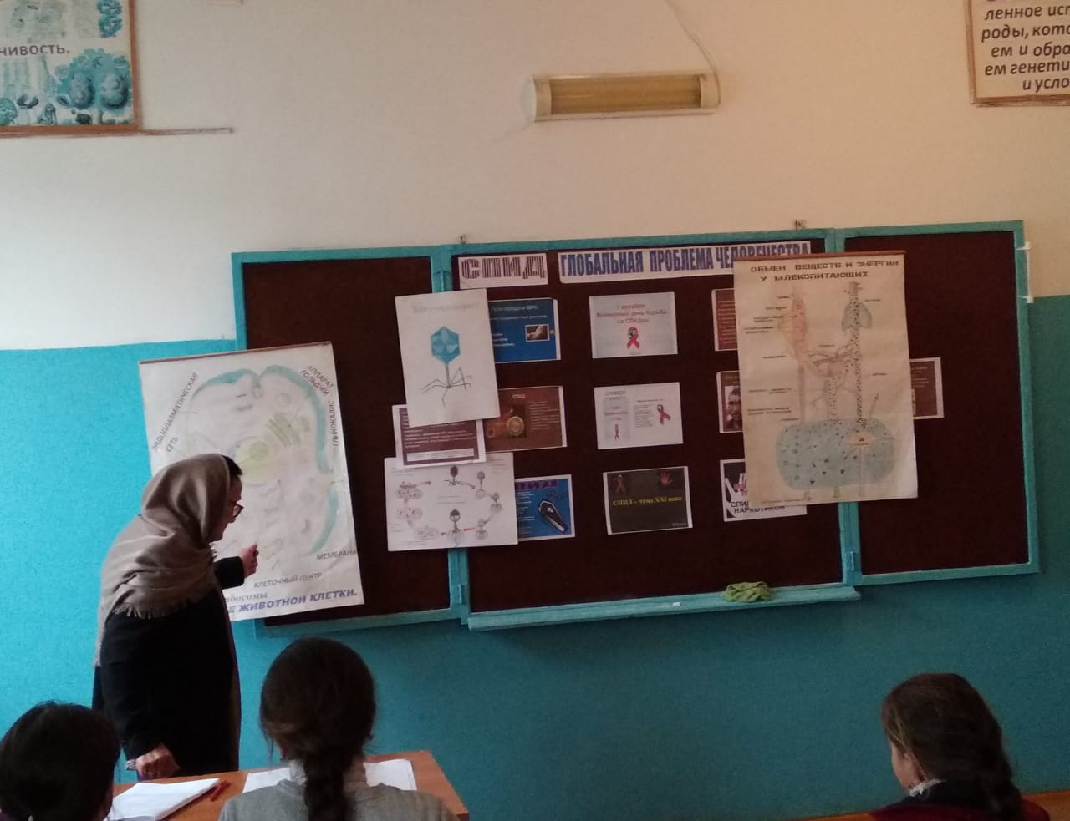
2 путь –Горизонтальный инфецирование через кровь при переливании, пересадке органов, через медицинские инструменты(шприцы, пинцеты, ножницы, ланцеты и.т.д) и половым путем, через драки и повреждении кожи.
Корреспондент:
Каковы признаки течения ВИЧ –ифекции.
Врач –вирусолог
Течение болезни можно разделить на несколько стадий
1 –я стадия длится примерно 6 месяцев. Вскоре если заражения отличают симптомы простуды: головная боль, кашель, повышение температуры, увеличение лимфатических узлов.
2 –я стадия –бессимптомная длится от 6месяцев до 10лет. Носитель вируса (зараженный вирусом) может подозревать о болезни и подвергать риску заражения (инфицирования) других людей.
3 –я стадия –клинически развернутая ВИЧ –инфекция имеет клиническая картина лихорадка, сильное похудение, диарея (жидкий стул), увеличение лимфоузлов. На фоне ослабленной иммунной системы развиваются сопутствующей инфекции: герепс, поражение головного мозга, поражение глаз, печени, грибковое заболевание кожи, слизистые оболочек.
При нормальном здоровье человека. Этими заболеваниями организм борется и могут не проявляться.
4 –я стадия –СПИД, такое состояние иммунной системы, при которой она не может бороться с болезнями.
У больных развивается тяжелое воспаление легких, злокачественные образования (раковые образования). С момента постановки диагноза СПИДА до смерти больного в среднем проходит 2 года.
Корреспондент
Можно ли вылечить ВИЧ –инфекцию?
Врач –иммунолог
Полностью уничтожить вирус в организме человека современная медицина не в состоянии. Лечение позволяет продлить жизнь больного петем подавление размножения вируса.
Но при этом возникают много проблем:
- Вирус быстро адаптируется к препаратам, снижая их эффективность.
- Терапия предполагает сложный режим приема медикаментов.
Необходимо строго по графику , принимать и соблюдать все условия приема.
Это приводит к психологической усталости больного.
-развиваются побочные эффекты (поражается печень, нервная система, нарушается обмен жиров, возникают психологические расстройства)
Важная высокая стоимость лекарств фактор 1(один) курс 5-8 тыс. долларов.
Корреспондент:
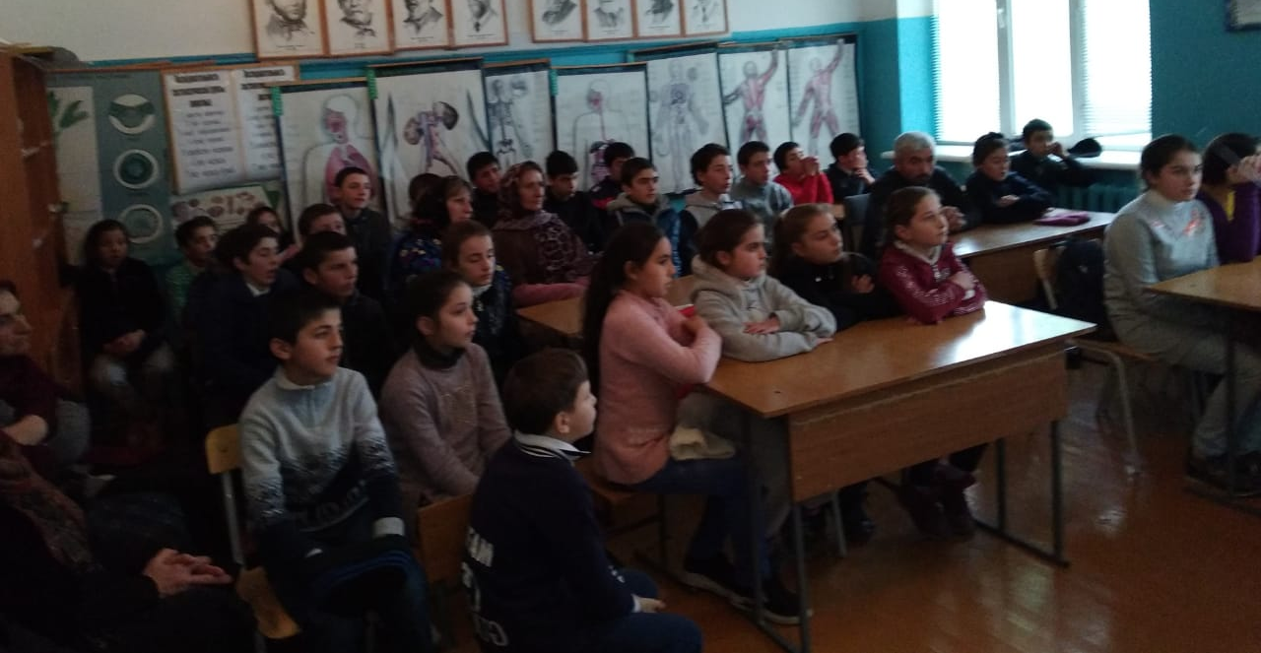
Каков демографический аспект проблемы?!
Социолог:
По прогнозу организации обьединенных наций, у России к 2020г. возникнут серьезные из –за эпидемии ВИЧ –инфекции.
Бесконтрольное распространение инфекции приведет к поражения людей трудоспособного возраста снижению производительности труда, подорвет темпы экономического развития.
Корреспондент:
Каков характер и прогноз развития эпидемии ВИЧ –инфекции в России
Врач – эпидемиолог
Россия вошла в тройку лидеров по темпам роста числа, заражения ВИЧ. Реальное количество(по данным российских и международных экспертов до 1,5 миллиона; т.е 2% взрослого населения.
Эпидемиологи предупреждают, что к 2010г вирусом ВИЧ могут быть инфицированы до 8 миллионов Россиян –что более 10% взрослого населения.
В России эпидемия имеет взрывной характер развития.
Распространение ВИЧ –инфекции совпадает с ростом других инфекционных заболеваний: сифимес, генатит В и С.
Корреспондент
Как мы должны относится к больным со СПИДом .
Психолог.
Люди очень бояться этого заболевания. ВИЧ –инфекция не является болезнью оморальных, распущенных людей.
Несколько тысячи людей заразились в результате переливания крови родились от ВИЧ –инфицированных матерей.
Мы должны воспитывать терпимое внимательное отношение друг к другу, проявлять милосердие, соблюдать гигиенические нормы.
Заключительная часть
Председатель конференции.
Начиная с 1999 года распространение ВИЧ –инфекции носит угрожающий характер.
Более -14тыс –инфицированных дети до 15 лет.
Каждый четвертый из полутора миллионов зараженных моложе 21 года.
Заражение –обусловлено рисковым поведением.
Злоупотребление наркотических средств, распущенные половые связи.
Для эффективности профилактики распространения ВИЧ –инфекции необходимо:
1-формирование гигиенических навыков, препятствующих заражению ВИЧ –инфекции.
(Использование одноразовых ифекционых материалов, средств личной гигиены)
2 –формирование ответственного отношения к своему здоровью ориентация на здоровый образ жизни.

